Татарстан Республикасы Министрлар Кабинеты Матбугат Хезмђте  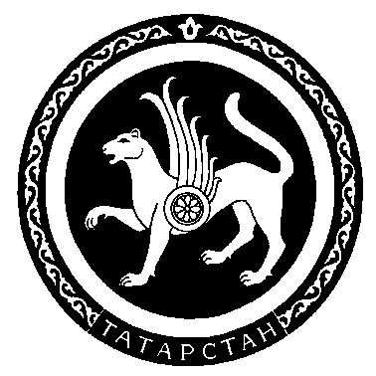 |  | Пресс-служба  Кабинета Министров Республики Татарстан

Пресс-релиз


14 декабря в 18.00 состоится торжественное открытие выставочного зала «Ак Барс Галерея» с участием Премьер-министра Республики Татарстан Р.Н. Минниханова.
Это событие станет отправной точкой нового этапа в деятельности ООО «Ак Барс Галерея», главная задача которого – выйти на рынок, с тем, чтобы на основе художественных ценностей создавать ценности экономические, функционально играя роль издателя для художников и биржевого маклера для клиентов, покупая, храня, выставляя, а также осуществляя продажи произведений искусства. Открытая галерея – это возможность обеспечить нужды не только казанских коллекционеров, инвесторов в предметы искусства и vip-покупателей, но и всех жителей Республики Татарстан.
ООО «Ак Барс Галерея» - дочернее предприятие ОАО «АК БАРС» БАНК - было зарегистрировано 20 декабря 2005 года. Прошедшие 2 года явились своеобразным периодом подготовительной работы.
Все это время активно формировалась коллекция. На сегодняшний день в собрании галереи свыше 250 предметов искусства. В ней представлены русская, советская и западноевропейская живопись, а также предметы декоративно-прикладного искусства и скульптуры, росписи горячей эмалью на металле и надглазурная живопись по фарфору в традициях 19 века. Имеющиеся работы разнообразны по технике, месту и времени создания, но их объединяет высокой уровень художественной ценности и мастерство исполнения.
За это время было подобрано и оформлено галерейное помещение, по адресу ул. Баумана, д.44/10-8, отвечающее самым высоким требованиям хранения, экспонирования и содержания произведений искусства. Кроме того, печатались каталоги, велась работа с авторами.
«Ак Барс Галерея», являясь в основе своей коммерческой организацией, помимо создания коллекции и продажи работ видит свое назначение и в популяризации искусства, в формировании художественных вкусов, в привлечении внимания широкого круга зрителей к искусству забытому или малоизвестному. В настоящее время галерея осуществляет 2 крупных общественно значимых проекта.
Один из них направлен на популяризацию искусства в удаленных уголках и малых городах Республики Татарстан. Не секрет, что жители республики лишены многих возможностей столичной жизни. Это касается и возможности приобщиться к искусству, увидеть воочию великолепные образцы живописи, графики, декоративно-прикладного искусства. «Ак Барс Галерея» решила показать то, чем владеет. Дебют этого проекта состоялся в Елабуге. На территории Елабужского музея-заповедника весь октябрь для всеобщего обозрения были выставлены около 50 работ. В скором времени коллекцию смогут увидеть жители Альметьевска.
Другой интересный проект организован «АК БАРС» Банком, «Ак Барс Галереей» при поддержке Министерства культуры Республики Татарстан и Союза художников РТ. Он заключается в инициировании конкурса для художников республики на лучшую работу в номинациях «Живопись» и «Графика», создающую образ Снежного барса. Конкурс ставит задачу привлечь внимание к деятельности представителей сферы искусства и направить творческие силы республиканских художников на создание произведений, воплощающих символ республики, Банка и галереи.
Уже работает сайт галереи www.akbarsgallery.ru. В ближайшее время будет запущен сенсорный монитор, он предоставит посетителям ООО «Ак Барс Галерея» возможность ознакомиться с собранием галереи и художниками, а также быстро найти то, что находится в сфере их коллекционных и инвестиционных интересов.

